
2025年春季学期
计算学部《软件工程》课程

Lab 1实验报告

姓名 | 班级/学号 | 联系方式
吴览峰 | 2203901/2022111133 | 17337780395

目 录
1 实验要求 1
2 待求解问题描述 1
3 算法与数据结构设计 2
3.1 设计思路与算法流程图 2
3.2 数据结构设计 9
3.3 算法时间复杂度分析 11
3.4 算法代码的生成 12
4 实验与测试 12
4.1 读取文本文件并展示有向图 12
4.2 查询桥接词 14
4.3 根据桥接词生成新文本 15
4.4 计算最短路径 15
4.5 计算PageRank值 16
4.6 随机游走 16
5 编程语言与开发环境 16
6 Git操作过程 16
6.1 实验场景(1)：仓库创建与提交 16
6.2 实验场景(2)：分支管理 18
7 在IDE中使用Git Plugin 20
8 小结 20

[文档全部完成之后，请在上述区域点击右键，选择“更新域”，在打开的对话框中选择“更新整个目录”]

实验要求
简要复述实验手册中要求达到的实验目标与要求。
实验内容1： 基于大模型的编程
– 熟悉面向对象的编程；
– 掌握利用大模型辅助编程的方式；
– 实验同大模型的“结对编程” 。
实验内容2： Git实战
– 熟练掌握Git的基本指令和分支管理指令；
– 掌握Git支持软件配置管理的核心机理；
– 在实践项目中使用Git /Github管理自己的项目源代码

待求解问题描述
针对本实验的从文本生成图并在图上进行运算的要求，给出详细描述。不能照搬实验手册上的说明，应增加自己的理解。
需包含：输入数据、输出数据、约束条件等。
- 需求1：读入文本并生成有向图
  - 输入数据：输入的应当是一个英文文本文件，可以在程序运行时指定文件名，然后在程序中从文件读入数据。
  - 输出数据：需求1要求生成有向图，有向图可以使用map保存，以如下格式保存：节点名：[指向的节点：节点名->指向的节点的权重]。
  - 约束条件：英文数据，将换行，回车当做空格，空格用于区分单词，非字母符号应该直接删去。
- 需求2：展示有向图
  - 输入数据：需求1中生成的图
  - 输出数据：命令行打印的字典形式的图以及生成gephi的图描述文件，然后再生成png格式的可视化图文件。
  - 约束条件：保存图的正确。
- 需求3：查询桥接词
  - 输入数据：需求1中生成的图，以及两个词
  - 输出数据：判断结果即是否存在桥接词，已经保存桥接词的列表。
  - 约束条件：检查词是否存在。
- 需求4：根据桥接词生成新文本
  - 输入数据：需求1中生成的图，一个文本串
  - 输出数据：生成的文本串
  - 约束条件：要根据每相邻的两个词来插入桥接词。
- 需求5：计算两个词之间的最短路径
  - 输入数据：需求1生成的图，两个词/一个词
  - 输出数据：两个词直接的最短路径。对一个词输出所有到达。
  - 约束条件：最短路径。
- 需求6：计算pagerank
  - 输入数据：需求1生成的图，要计算的词
  - 输出数据：对应词的pagerank
  - 约束条件：检查词是否存在。
- 需求7：随机游走
  - 输入数据：需求1生成的图，也可以添加一个由用户指定的起点。
  - 输出数据：保存遍历节点的文本文件。
约束条件：确认号随机游走的终止条件。

算法与数据结构设计

设计思路与算法流程图
给出文字描述的算法设计思路。
使用大一高级语言编程课里所学知识，用流程图的方式描述算法设计思路，让读者清晰理解。如果需要，可针对每一个模块分别绘制流程（根据文本生成图、展示图、查询桥接词、根据桥接词生成新文本、计算最短路径、计算PR值、随机游走）。
如采用大模型辅助，给出各部分对应的提示词。并描述对大模型产生结果进行的分析和评价，发现的问题，如何进行的修改。
- 需求1：
  - 设计思路
    - 设计为类的构造器，读取并对文件进行预处理（处理换行，空格，其他字符）
    - 构建单词相邻有向图。
    - 构建有向图时完成对相邻次数的统计作为权重。
b） 流程图
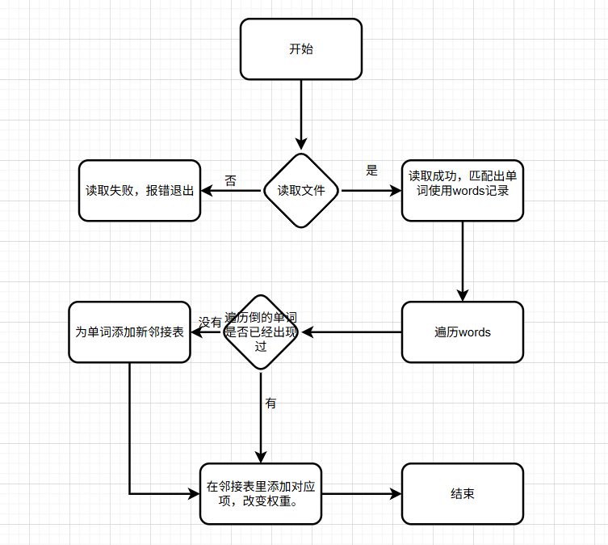
- 需求2：
  - 设计思路：
    - 设计为包含对象函数和外部输出函数两个部分。一个表示有向图的字典，键是源节点，值是另一个字典，表示目标节点及边的权重。
    - 功能分两部分：
      - displayMyGraph()函数，依次遍历adjlist，输出每一个的邻接表。
      - exportGraphDataToCSV函数将邻接表的所有数据打印为csv文件。
  - 算法流程图：
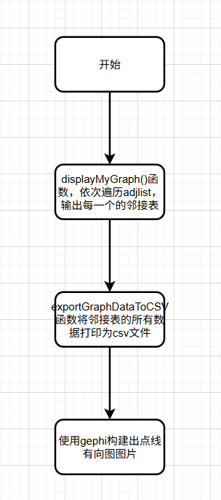
- 需求3：
  - ​​算法思路：
    - 输入单词排查：
      - 对于输入分辨是否存在于已有的words中
      - 不存在提前退出
    - 桥接词查找​​：
      - 遍历 word1 的所有直接后继节点（称为 word3 候选）
      - 检查每个 word3 是否直接连接 word2
    - ​结果处理​​：
      - 无桥接词：返回提示信息
      - 有桥接词：返回逗号分隔，按照数组打印
    - ​​输出控制​​：
      - 所有情况都返回列表（空列表或桥接词列表）
      - 额外打印用户友好的提示信息
  - 流程图：
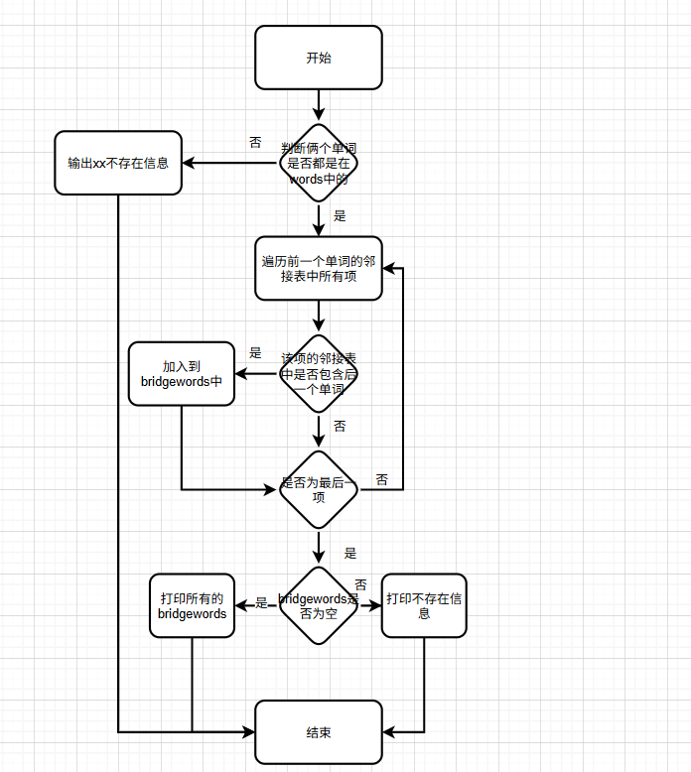
- 需求4：
  - 设计思路：
    - 输入处理​​：
      - 使用 String[] words = inputText.split(" ");处理字符串
      - 使用StringBuilder result，初始化是输入字符串的第一个单词，记录新文本。
    - 桥接词处理​​：
      - 遍历每对相邻单词（word1 → word2）
      - 使用 queryBridgeWords 查找可用的桥接词
      - 有的话先随机加入一个字符串，然后在添加第二个词到result中，
      - 否则直接加入到result中
    - 输出控制​​：
      - 返回新构建的字符串
      - 保持原始文本的基本结构
  - 流程图：
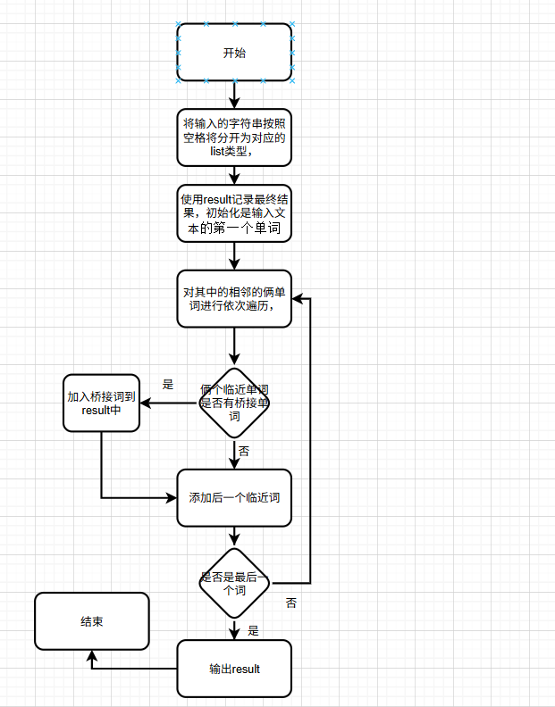

- 需求5：
  - 设计思路：
    - ​​分层架构​​：
      - ​​算法层​​：基于最广优先搜索算法变种实现最短路径搜索
      - 利用队列实现bfs
    - ​​关键设计决策​​：
      - ​​队列的先进先出使得路径最短
    - ​​统一返回格式​​：节点和→ 的标准化输出
  - 流程图：
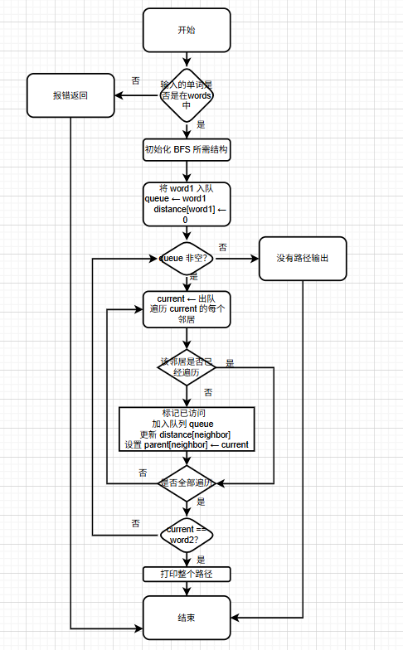
- 需求6：
  - 设计思路：
    - 核心目标
      - 输入：带权有向图（{source: {target: weight}}）
      - 输出：节点的PageRank值（{node: score}）
    - 关键设计
      - 处理悬挂节点（Dangling Nodes）
      - 支持自定义初始权重（TF-IDF）
      - 动态收敛检测（基于差值阈值）
  - 流程图：
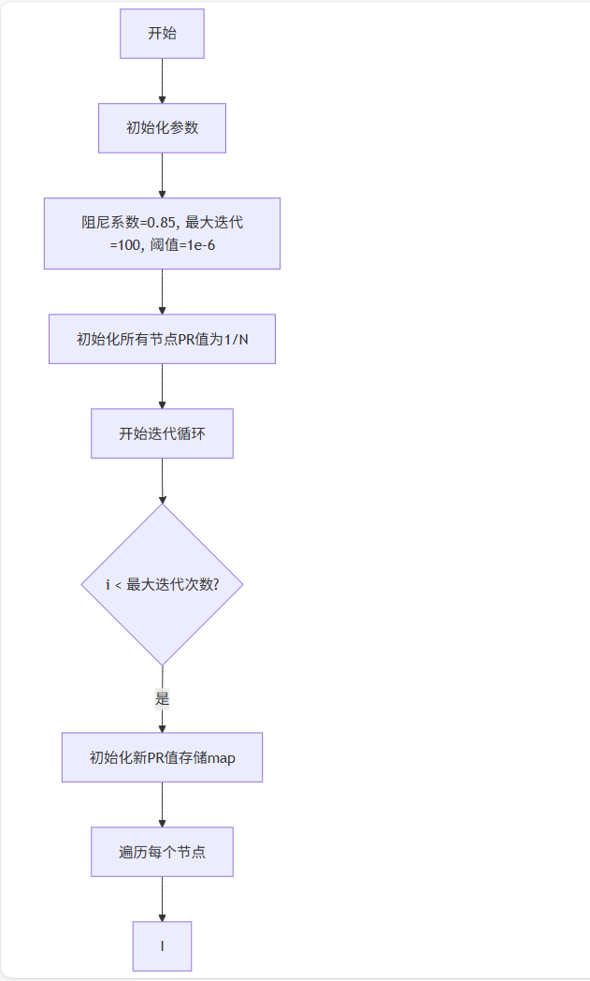

- 需求7：
  - 设计思路：
    - 核心功能
      - 自定义起点或随机起点
      - 重复边检测终止机制
      - 交互式手动停止
      - 结果记录与文件输出
    - 关键设计
      - 游走终止条件：使用标记，遇到悬挂节点（无出边），重复访问同一条边，用户主动中断（交互模式）。
  - 流程图：
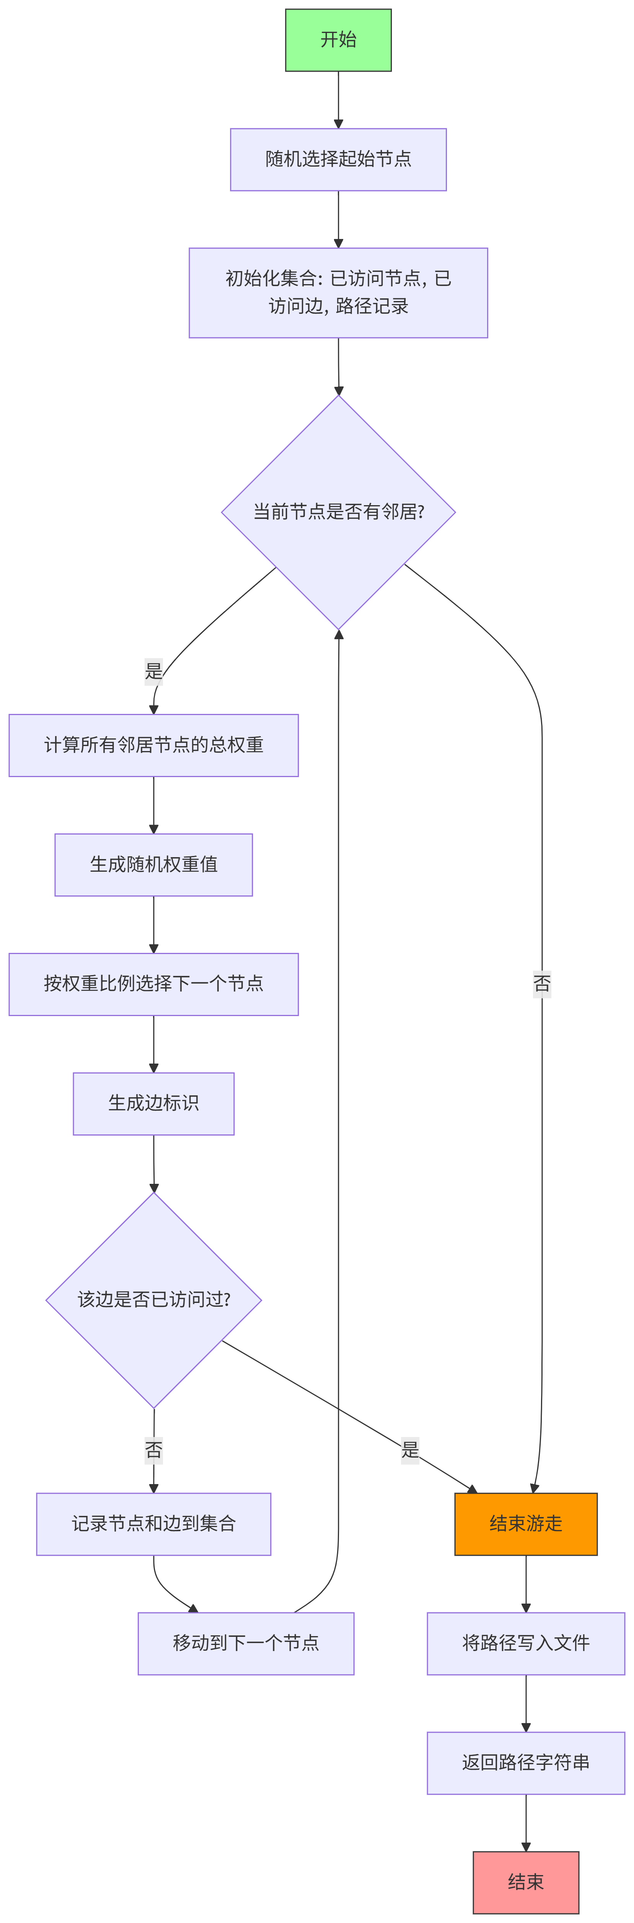

数据结构设计
使用大二期间数据结构的相关知识，给出算法中所用的每个数据结构的定义。至少需定义本题中要求生成的有向图的数据结构。
如采用大模型辅助，给出各部分对应的提示词。并描述对大模型产生结果进行的分析和评价，发现的问题，如何进行的修改。
java：
Map<String, Map<String, Integer>> adjList;
含义：用邻接表（邻接映射）表示图。
外层 Map<String, ...>：键为节点名（单词），值为它的出边集合。
内层 Map<String, Integer>：键为目标节点，值为权重。
特点：适用于稀疏图，查找效率高，空间占用小。
队列 Queue（如 LinkedList）：
用于 BFS 算法中的节点层序遍历。
哈希表 Map 和 Set：
Map（如 distance, parentMap）：键值对存储距离、父节点等信息。
Set（如 visitedNodes）：快速判断是否访问过某个节点或边。
列表 List：
List<String>：存储节点顺序、路径结果等。
动态数组，便于顺序访问与插入。

算法时间复杂度分析
使用大二期间算法与数据结构课程的相关知识，简要分析你设计的算法的时间复杂度。
可针对每一个模块分别分析（根据文本生成图、展示图、查询桥接词、根据桥接词生成新文本、计算最短路径、计算PR值、随机游走）。
如采用大模型辅助，给出各部分对应的提示词。并描述对大模型产生结果进行的分析和评价，发现的问题，如何进行的修改。
请帮我用 Java 实现一个基于邻接表的有向图类，包含以下功能：构建图、计算最短路径、PageRank、随机游走、查找桥接词等。
或者分模块提示，例如：
构建图：
如何用 Java 构建一个基于文本的有向图，节点是相邻单词，边有权重？
PageRank：
用 Java 实现 PageRank 算法，输入是邻接表，输出每个节点的分值。
随机游走：
用 Java 实现图的随机游走算法，按边权重选择路径。
问题：
大模型响应分析：
大模型能快速生成结构完整、注释齐全的图类与主程序逻辑，适合快速构建原型。
但生成结果中可能逻辑细节不严谨（如 PageRank 的邻接处理未区分入度权重），需要人工调试验证。
- 需求1：graph的构造器:
  - 时间复杂度：遍历单词列表，并为每对相邻的单词建立图的边。时间复杂度是 O(n)。
- 需求2：showDirectedGraph:
  - 打印图的文本表示和生成图形文件涉及两部分：一是遍历所有节点和边进行打印，二是生成图形文件。
  - 遍历节点和边的时间复杂度是 O(N + E)，其中 N 是节点数，E 是边数。
  - 如果生成图形文件，生成过程也依赖于节点和边，因此时间复杂度是 O(N + E)。
  - 总时间复杂度：O(N + E)。
- 需求3：queryBridgeWords:
  - 时间复杂度：这个函数检查从 word1 到 word2 之间的桥接词。对于每个 word1 的后继节点，检查是否能到达 word2
  - 最坏情况下，遍历所有后继节点和检查能否到达 word2。因此，时间复杂度是 O(E)，其中 E 是图的边数。

算法代码的生成
给出采用大模型辅助生成代码的提示词，并描述对大模型产生代码进行的分析和评价，发现的问题，如何进行的修改。
问题：
大模型响应分析：
大模型能快速生成结构完整、注释齐全的图类与主程序逻辑，适合快速构建原型。
但生成结果中可能逻辑细节不严谨（如 PageRank 的邻接处理未区分入度权重），需要人工调试验证。
- 需求1：graph的构造器:
  - 时间复杂度：遍历单词列表，并为每对相邻的单词建立图的边。时间复杂度是 O(n)。
- 需求2：displayGraph:
  - 打印图的文本表示和生成图形文件涉及两部分：一是遍历所有节点和边进行打印，二是生成有向图的表格文件。
  - 遍历节点和边的时间复杂度是 O(N + E)，其中 N 是节点数，E 是边数。
  - 如果生成图形文件，生成过程也依赖于节点和边，因此时间复杂度是 O(N + E)。
  - 总时间复杂度：O(N + E)。
- 需求3：querybridgewords:
  - 时间复杂度：这个函数检查从 word1 到 word2 之间的桥接词。对于每个 word1 的后继节点，检查是否能到达 word2
  - 最坏情况下，遍历所有后继节点和检查能否到达 word2。因此，时间复杂度是 O(E)，其中 E 是图的边数。

实验与测试
利用提供的Easy Test.txt文件和Cursed Be The Treasure.txt两个文件进行测试。
针对在有向图上操作的每项功能，为其设计各种可能的输入数据。输入数据的数量不限，以测试程序的充分性为评判标准（下面各节中的表格的行数请自行扩展）。
记录程序的输出结果，判断输出结果是否与期望一致，并记录程序运行截图。下面各项只需要填写针对Easy Test.txt的实验结果。

读取文本文件并展示有向图
文本文件中包含的内容：
The scientist carefully analyzed the data, wrote a detailed report, and shared the report with the team, but the team requested more data, so the scientist analyzed it again.
期望生成的图（手工计算得到）：
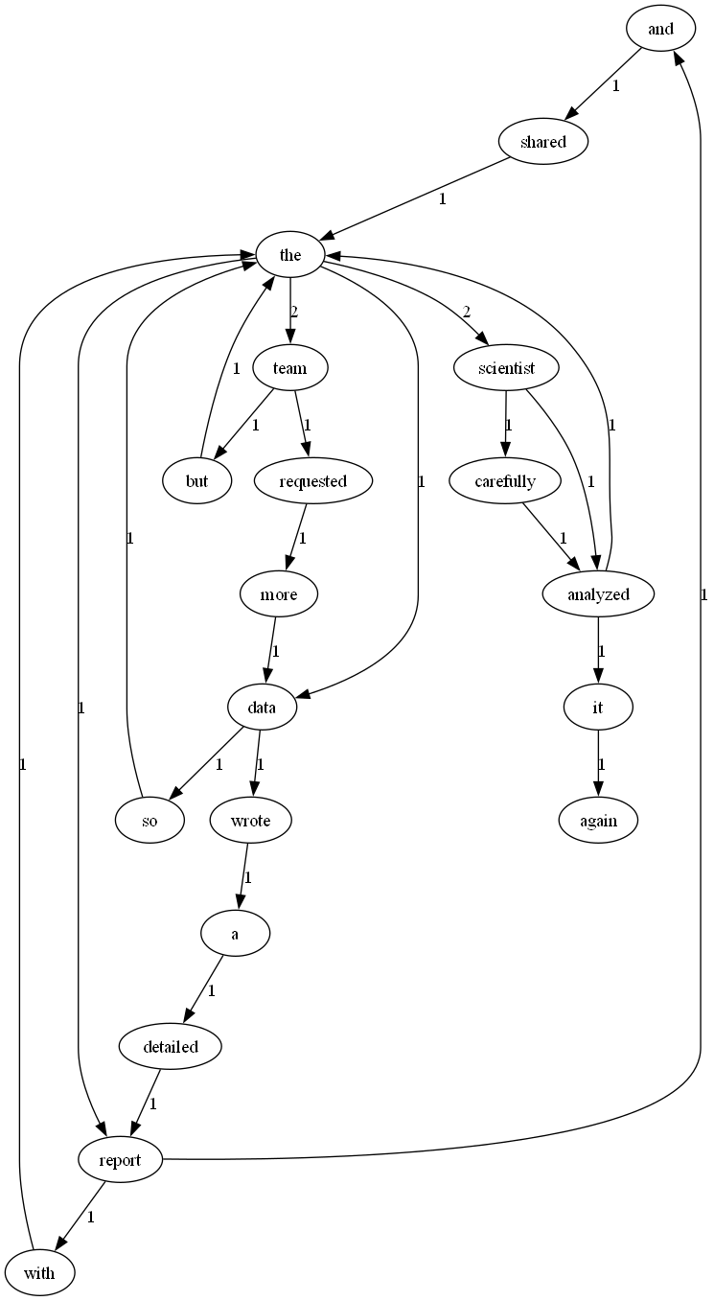
程序实际生成的图：
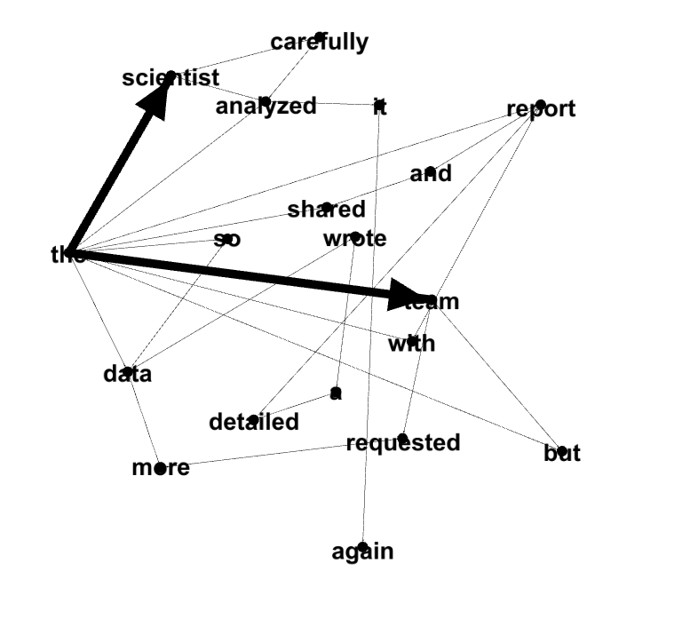
二者是否一致：
一致
给出实际运行得到结果的界面截图。
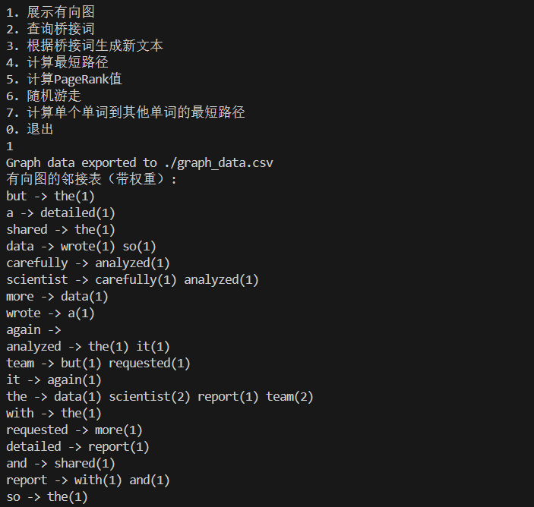

查询桥接词
序号 | 输入（2个单词） | 期望输出 | 实际输出 | 运行是否正确
1 | Scientist，analyzed | The bridge words from scientist to analyzed are: carefully. | The bridge words from scientist to analyzed are: carefully. | 是
2 | Carefully data | No bridge words from carefully to data! | No bridge words from carefully to data! | 是
3 | The so | No test in the graph! | The bridge words from the to so are: data. | 是
给出实际运行得到结果的界面截图。

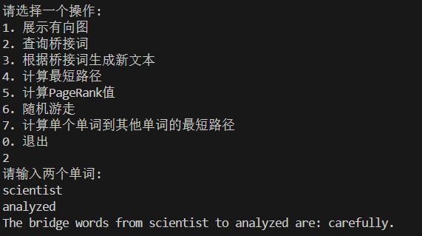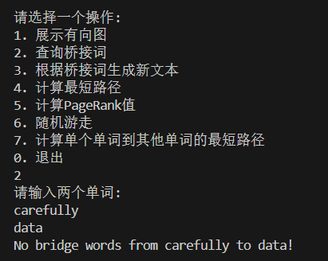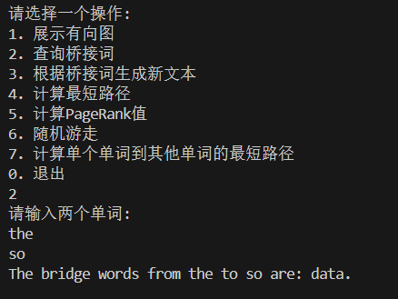

根据桥接词生成新文本
序号 | 输入（一行文本） | 期望输出 | 实际输出 | 运行是否正确
1 | My scientist analyzed the report. | my scientist carefully analyzed the report | my scientist carefully analyzed the report | 是
2 | play with team but team requested data | play with the team but the team requested more data | play with the team but the team requested more data | 是
3 | so scientist analyzed again. | so the scientist carefully analyzed again | so the scientist carefully analyzed again | 是
给出实际运行得到结果的界面截图。

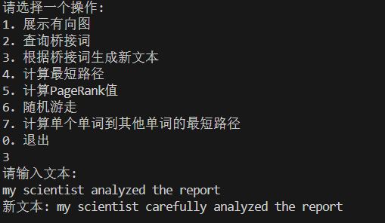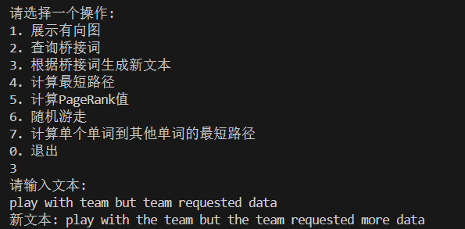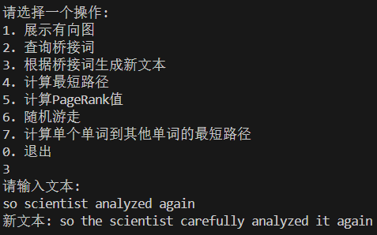

计算最短路径
序号 | 输入（两个单词、或一个单词） | 期望输出 | 实际输出 | 运行是否正确
1 | detailed report | with total weight: 1 | with total weight: 1 | 是
2 | with more | with total weight: 5 | with total weight: 5 | 是
3 | wrote report | with total weight: 3 | with total weight: 3 | 是
给出实际运行得到结果的界面截图。
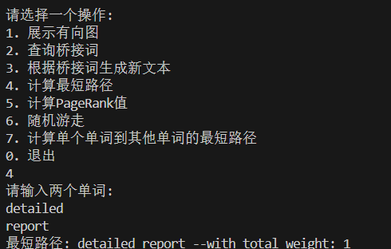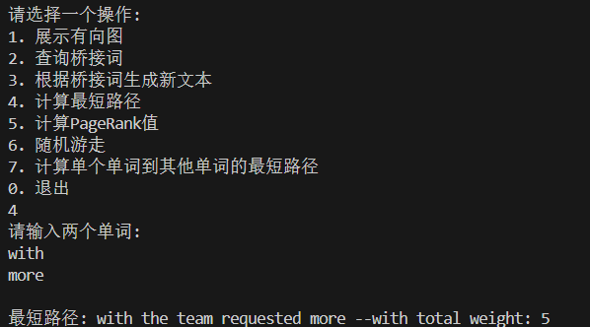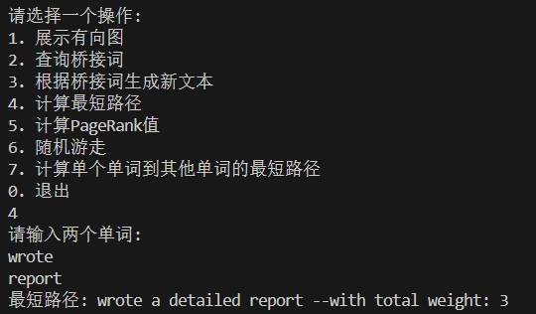

计算PageRank值
序号 | 单词 | 期望输出 | 实际输出 | 运行是否正确
1 | the | 0.1751 | 0.1751 | 是
2 | scientist | 0.0468 | 0.0468 | 是
3 | data | 0.0762 | 0.0762 | 是

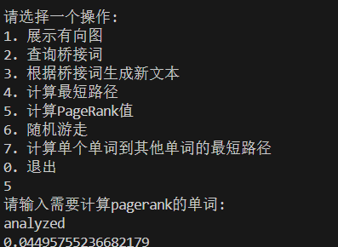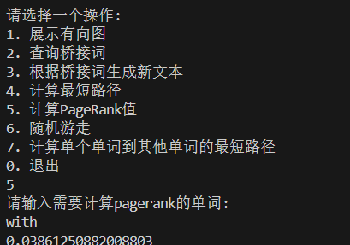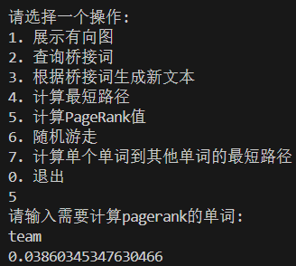

随机游走
该功能无输入，让你的程序执行多次，分别记录结果。

序号 | 实际输出 | 程序运行是否正确
1 | 随机游走路径: wrote -> a -> detailed -> report -> with -> the -> data | 是
2 | 随机游走路径: data -> wrote -> a -> detailed -> report -> with -> the -> report | 是
3 | 随机游走路径: it -> again | 是

给出实际运行得到结果的界面截图。
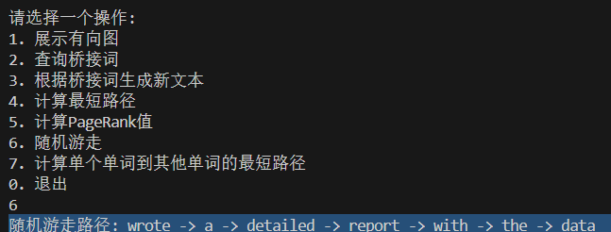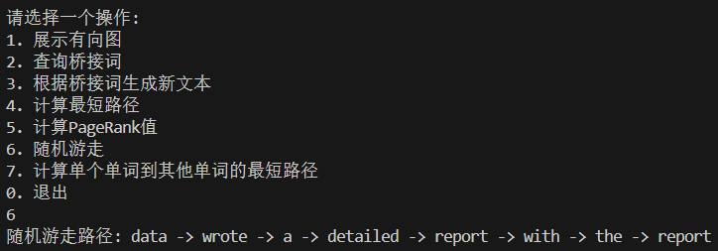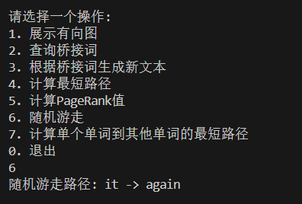

编程语言与开发环境
Java DK版本、IDE版本、其他需要额外说明的开发配置；
java 23.0.1 2024-10-15
Vscode
采用的deepseek,chatgpt大模型。

Git操作过程

实验场景(1)：仓库创建与提交
给出各操作命令，并给出执行界面的截图（命令输入界面和结果界面）。给出Github上的仓库界面，证明提交成功。

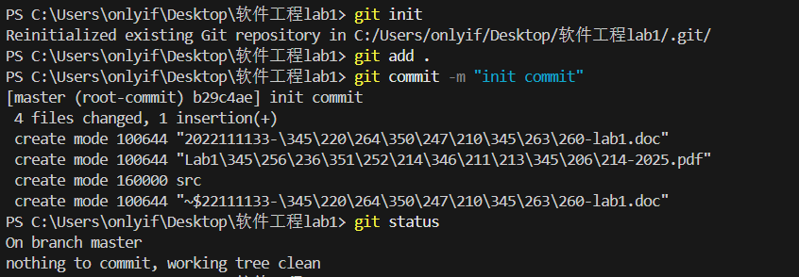
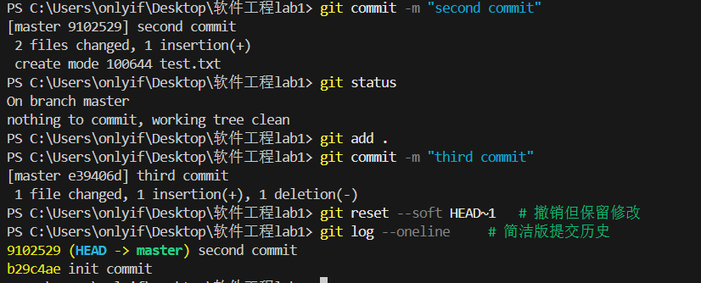
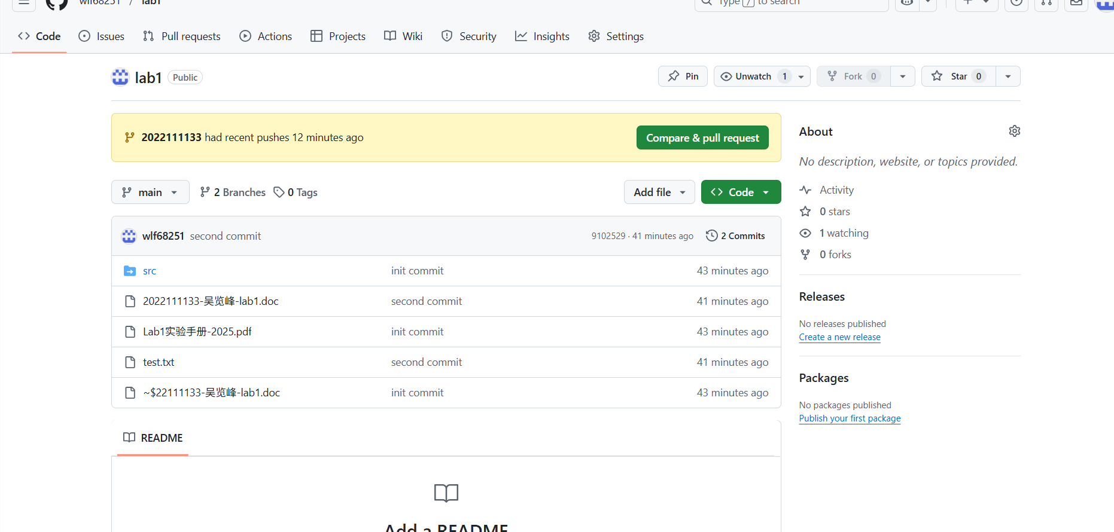

实验场景(2)：分支管理
给出各操作命令，并给出执行界面的截图（命令输入界面和结果界面）
查看现有分支：
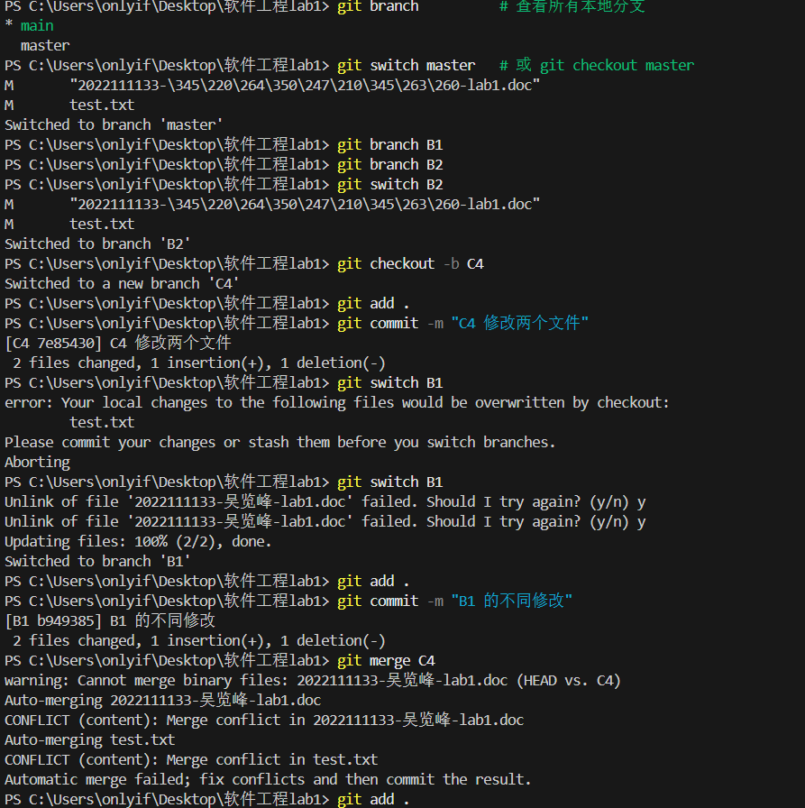
创建新分支：

新分支提交
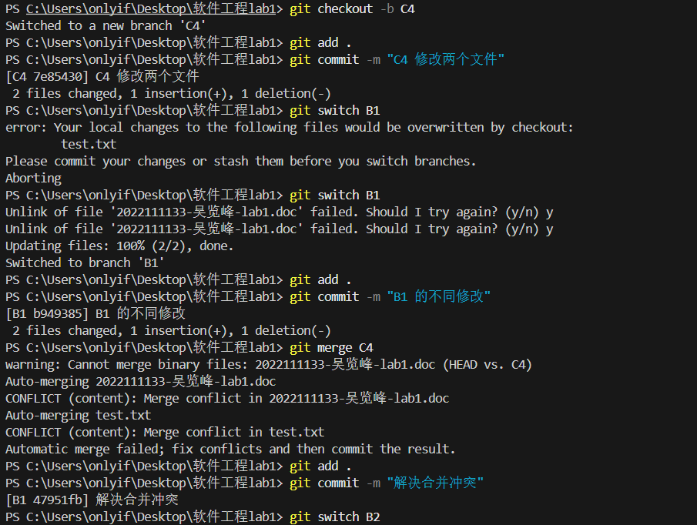
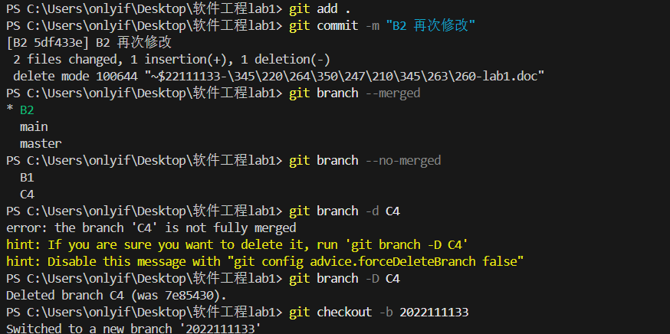

分支合并：
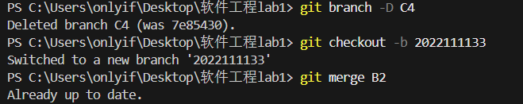
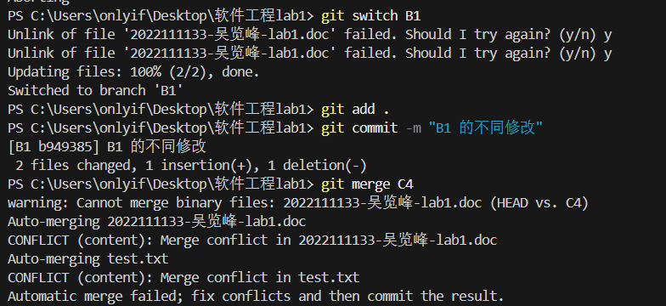

在IDE中使用Git Plugin
采用屏幕截图和文字说明的方式，给出在IDE中使用Git plugin向本地仓库和Github提交Lab1的命令或界面。
使用vscode：
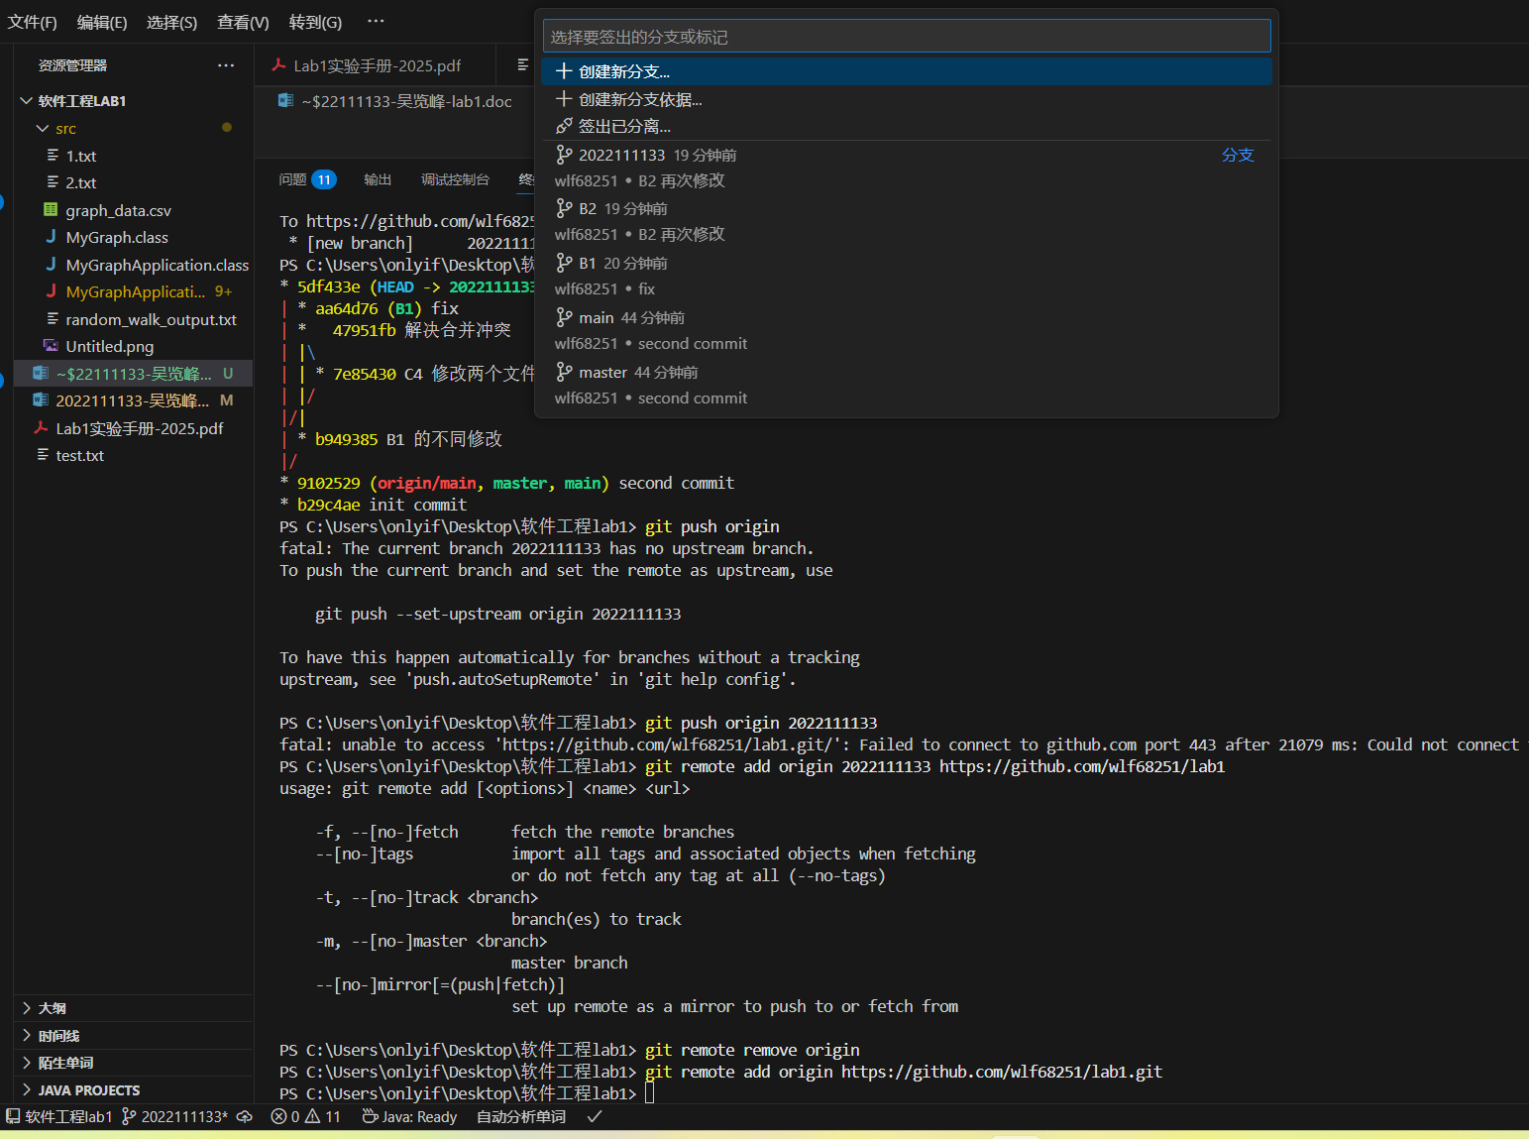

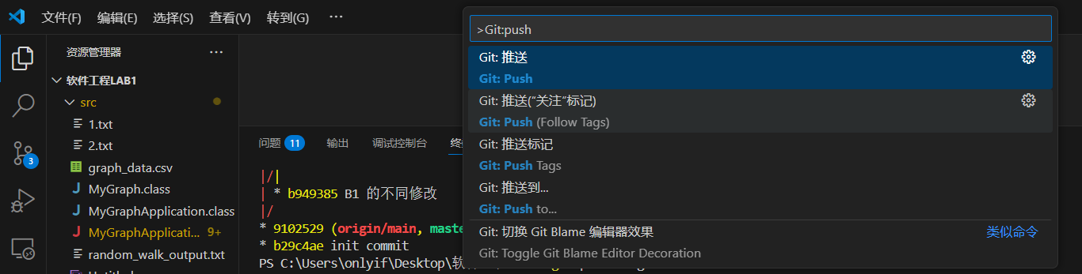

小结
对比之前设计和编写程序的方式，总结利用大模型辅助后，带来的优势与劣势。
优势：
提高效率：
可以快速生成代码、构造逻辑框架、查找语法错误，节省查阅文档和调试的时间。
自动补全思路：
当遇到功能瓶颈时，模型能提供解决思路或多个实现路径，避免卡顿。
文档和注释生成：
能自动生成注释、README、接口文档等，有助于规范化团队协作和提交物。

劣势：
代码正确性不完全可靠：
模型可能会生成逻辑正确但语义错误的代码，仍需人工审查和测试。
缺乏上下文理解能力：
无法像人一样深入理解你项目的整体架构和业务逻辑，容易提出脱节的建议。

